www.programtour.com
ทัวร์เชียงใหม่ – ฮ่องกง

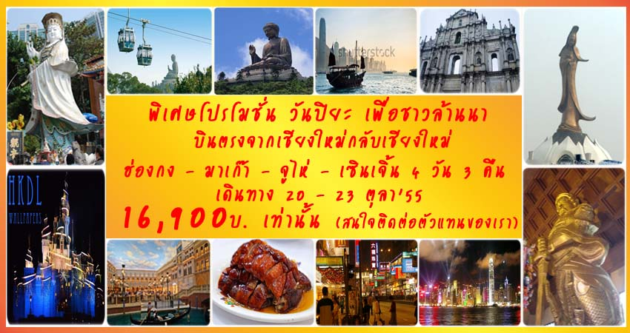

กำหนดการเดินทาง20-23 ต.ค.55 4วัน3คืน
วันเสาร์ ที่ 20 ตุลาคม 2555 เชียงใหม่ - ฮ่องกง -เซินเจิ้น - / - / D
07.00 น. พร้อมกันทีสนามบินนานาชาติเชียงใหม่ อาคารผู้โดยสารขาออกระหว่างประเทศ เจ้าหน้าที่บริษัทคอยอำนวยความสะดวกในเรื่องของเอกสารและสัมภาระในการเดินทาง
09.10 น. เดินทางโดยสายการบิน Thai Regional Airlines โดยเที่ยวบิน TRB887 พร้อมบริการอาหารและเครื่องดื่มบนเครื่อง
12.45 น. เดินทางถึง ฮ่องกง อินเตอร์เนชั่นแนล แอร์พอร์ต ลงทุนด้วยเงินจำนวนมหาศาลร่วมแสนล้านด้วยการถมทะเลเป็นเกาะขนาดมหึมาเพื่อสร้างสนามบินโดยเฉพาะ
นำท่านเดินทางสู่ เซิ่นเจิ้น โดยรถไฟ หรือ รถโค้ชสำหรับคณะ 30 ท่านขึ้นไป เดินทางสู่ หมู่บ้านวัฒนธรรม Cultural Village ซึ่งเป็นศูนย์แสดงชีวิตความเป็นอยู่และวัฒนธรรมของชนเผ่าน้อยใหญ่ที่กระจายตามมณฑลต่าง ๆ ทั่วประเทศจีนที่ใหญ่ที่สุด ชมโชว์ศิลปวัฒนธรรมจีนอันตระการตา

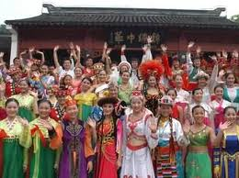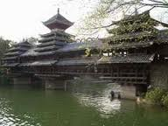

ค่ำ บริการอาหารค่ำ ณ ภัตตาคารอาหาร
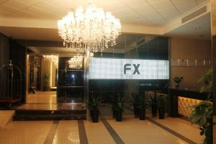
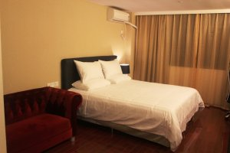
นำท่านเดินทางเข้าสู่ที่พัก FX Hotel หรือเทียบเท่า

วันอาทิตย์ ที่ 21 ตุลาคม 2555 ฮ่องกง – เซิ่นเจิ้น B / L / -
เช้า บริการอาหารเช้า ณ ห้องอาหารของโรงแรมที่พัก
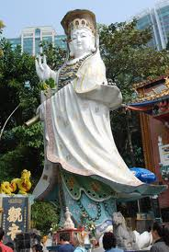
จากนั้น นำท่านนมัสการเจ้าแม่กวนอิม (ฮั่งฮอม) เป็นวัดเก่าแก่และเป็นที่รู้จักของชาวฮ่องกงเป็นอย่างดี เป็นวัดที่ชาวฮ่องกงนิยมมานมัสการเพื่อขอพรเรื่องเงิน เดินทางสู่ วัดหวังต้าเซียนหรือหว่องไท่ซิน เป็นวัดเก่าแก่ร้อยปี และได้รับความศรัทธามากที่สุดในฮ่องกง ผู้คนหลั่งไหลมากราบไหว้ตลอดเวลา นำท่านนมัสการเป็นวัดเก่าแก่และเป็นที่รู้จักของชาวฮ่องกงเป็นอย่างดี เป็นวัดที่ชาวฮ่องกงนิยมมานมัสการเพื่อขอพรเรื่องเงิน นำท่านเดินทางสู่ วัดแชกงหมิว หรือ วัดกังหันลม Che Kung Temple (車公廟) ถูกกล่าวขานให้เป็นปลายทางของ การแก้ชง ตามความเชื่อที่ว่า การหมุนกังหันกลับทิศ จะช่วยหมุนชีวิตพลิกผันจากร้ายกลายเป็นดีได้ และการเริ่มต้นปีใหม่ หลังวันตรุษจีน จะต้องมีการแก้เคล็ดที่นี่ โดย กังหันลม จะพาชีวิตราบรื่นล้อลมและธุรกิจเงินทองวิ่งฉิว เหมือนกังหันลู่ลม ตำนานของ แชกงหมิว (หมิวคือกังหัน)
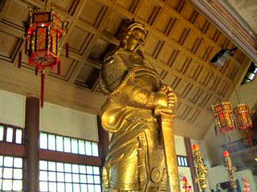
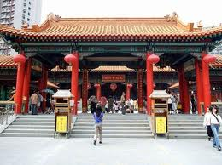

กลางวัน บริการอาหารกลางวัน ณ ภัตตาคารอาหาร
นำท่านเดินทางสู่ แหล่งช้อปปิ้งย่านถนนนาธาน หรือ เข้าเยี่ยมชมเขตขายสินค้าขาย/ส่งตลาดเสื้อผ้าส่งออกที่ใหญ่ที่สุดของฮ่องกง อิสระให้ท่านช้อปปิ้งอย่างเต็มที่ใจกลางแหล่งช้อปปิ้งย่านถนนนาธาน หรือช้อปปิ้งที่ DUTY FREE ร้านค้าปลอดภาษี กับสินค้าที่มีชื่อเสียงจากทั่วทุกมุมโลก นำท่านเดินทางสู่ Symphony of Lights และ Avenue of Star
ค่ำ อิสระอาหารเย็นนำท่านเดินทางเข้าสู่ที่พัก FX Hotel หรือเทียบเท่า
วันจันทร์ ที่ 22 ตุลาคม 2555 เซิ้นเจิ้น-จูไห่ - มาเก๊า B / L / -

เช้า บริการอาหารเช้า ณ ห้องอาหารของโรงแรมที่พัก
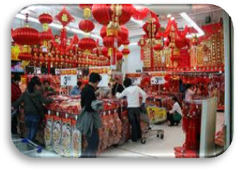
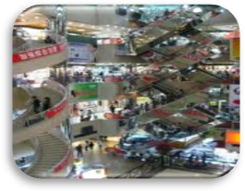
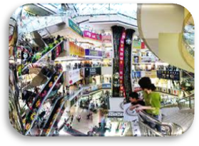
ลงร้านช้อป ที่จูไห่ 2 ร้าน ชมสินค้ายาประจำบ้านของชาวจีนร้านยาที่มีสรรพคุณสารพัดประโยชน์

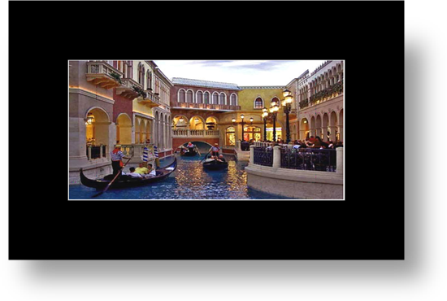
กลางวัน บริการอาหารกลางวัน ณ ภัตตาคารจากนั้นนำท่านเดินทางสู่ มาเก๊า ซึ่งเป็นเมืองที่มีประวัติศาสตร์อันยาวนาน และน่าสนใจในอดีตมาเก๊าเป็นเพียงแค่หมู่บ้านเกษตรกรรมและประมงเล็กๆ โดยมีชาวจีนกวางตุ้งและฟูเจี้ยนเป็นชนชาติดั้งเดิมจนมาถึงช่วงต้นศตวรรษที่ 16 ชาวโปรตุเกสได้เดินเรือเข้ามายังคาบสมุทรแถบนี้เพื่อติดต่อค้าขายกับชาวจีน และมาสร้างอาณานิคมอยู่ในแถบนี้ ที่สำคัญคือชาวโปรตุเกสได้นำพาเอาความเจริญรุ่งเรืองทางด้าน สถาปัตยกรรม และศิลปวัฒนธรรมของชาติตะวันตกเข้ามาอย่างมากมาย ทำให้มาเก๊ากลายเป็นเมืองที่มีการผสมผสานระหว่างวัฒนธรรมตะวันออกและตะวันตกอย่างลงตัว จนเรียกได้ว่าเป็น "ยุโรปใจกลางเอเชีย"ผ่านชม เจ้าแม่กวนอิมริมทะเล หรือเจ้าแม่กวนอิมปรางค์ทองสร้างด้วยทองสัมฤทธิ์ทั้งองค์ มีความสูง 18 เมตร หนักกว่า 1.8 ตัน ประดิษฐานอยู่บนฐานดอกบัวดูงดงามอ่อนช้อย สะท้อนกับแดดเป็นประกายเรืองรองเหลืองอร่ามงดงามจับตา เจ้าแม่กวนอิมองค์นี้เป็นเจ้าแม่กวนอิมลูกครึ่ง คือปั้นเป็นองค์เจ้าแม่
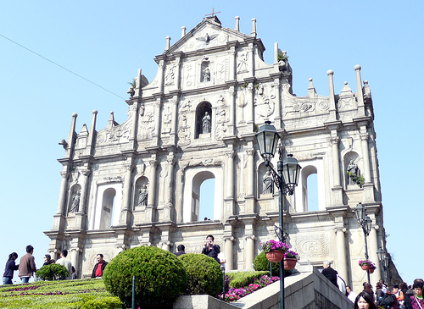
กวนอิม แต่ว่ากลับมีพระพักตร์เป็นหน้าพระแม่มารี ที่เป็นเช่นนี้ก็เพราะว่าเป็นเจ้าแม่กวนอิมที่โปรตุเกสตั้งใจสร้างขึ้นเพื่อเป็นอนุสรณ์ให้กับมาเก๊าในโอกาสที่ส่งมอบมาเก๊าคืนให้กับจีน จากนั้นนำท่านชม วิหารเซนต์ปอล โบสถ์แห่งนี้เคยเป็นส่วนหนึ่ง
ของวิทยาลัยเซนต์ปอล ซึ่งก่อตั้งในปี 1594 และปิดไปในปี 1762 และเป็นมหาวิทยาลัยตามแบบตะวันตกแห่งแรกของเอเชียตะวันออก โบสถ์เซนต์ปอลสร้างขึ้นในปี 1580 แต่ถูกทำลายถึงสองครั้ง ในปี 1595 และ 1601 ตามลำดับ จนกระทั่งเกิดเพลิงไหม้ในปี 1835 ทั้งวิทยาลัย และโบสถ์ถูกทำลายจนเหลือแต่ด้านหน้าของตึกฐานโบสถ์ส่วนใหญ่ และบันไดหน้าด้านหน้า ของตึกแสดงให้เห็นถึงสไตล์ผสมระหว่างตะวันออกและตะวันตกและมีอยู่ที่นี่เพียงแห่งเดียวเท่านั้นในโลก แวะช้อปปิ้งย่าน เซนาโด้สแควร์ ถือได้ว่าเป็นทำเลทองทางธุรกิจของมาเก๊าเพราะรวบรวมสินค้าคุณภาพและร้านค้าต่างๆ ไว้มากมาย มีเสื้อผ้าทุกแบบทุกสไตล์ และยังมีสินค้าจากโรงงานผู้ผลิตสินค้าต่างๆ ของมาเก๊าวางขายอยู่ด้วยเรียกว่าช้อปปิ้งที่นี่แห่งเดียวก็คุ้มเกินพอ นำท่านเยี่ยมชม THE VENETIAN MACAU โรงแรมคาสิโนหรูระดับ 6 ดาว เชิญท่านสัมผัสบรรยากาศของลาสเวกัสแห่งใหม่ของเอเชียภายในพร้อมสรรพด้วย สิ่งอำนวยความสะดวกที่ให้ความบันเทิง และสถานที่ช้อปปิ้งที่แกรนด์แคนแนลช๊อป พบกับร้านค้าแบรนด์เนมชื่อดังมากมายกว่า 350 ร้าน ให้ท่านได้สัมผัสกับภัตตาคาร กว่า 30 แห่ง เพื่อลิ้มลองเมนูต่างๆ ที่ท่านชื่นชอบ ท่านสามารถนั่งเรือกอนโดล่าล่องไปตามคลองเวนิชภายในโรงแรม (ไม่รวมอยู่ในรายการ) หรือจะเสี่ยงโชคคาสิโน ซึ่งมีอยู่ทั้งหมด 4 โซนใหญ่
ค่ำ สมควรแก่เวลานำท่านเดินทางกลับสู่ จูไห่และเข้าสู่ที่พัก Zhuhai 2000 Year Hotel หรือเทียบเท่า
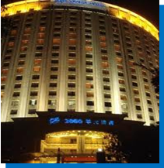
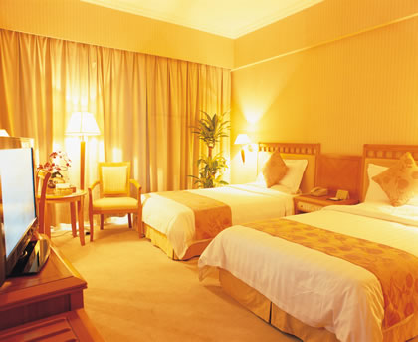

วันอังคาร ที่ 23 ตุลาคม 2555 จูไห่ – ฮ่องกง – เชียงใหม่ B / - / -
เช้า บริการอาหารเช้า ณ ห้องอาหารของโรงแรมที่พัก
นำท่านนั่งรถผ่านชมทิวทัศน์ของถนนคู่รัก The Lover’s Road ถนนเรียบชายหาดที่สวยงามแสนจะโรแมนติก ซึ่งรัฐบาลเมืองจูไห่ได้ตกแต่งภูมิทัศน์ ได้อย่างสวยงามเหมาะสำหรับพักผ่อนหย่อนใจ และที่ได้ชื่อว่าถนนคู่รัก ก็เพราะว่าภายในบริเวณถนนริมชายหาดแห่งนี้ได้มีการนำเก้าอี้ หรือม้านั่งซึ่งทำมาสำหรับ 2 คนนั่งเท่านั้น จึงได้ชื่อว่าถนนคู่รัก ปัจจุบันเป็นที่นิยมของบรรดาคู่รัก แวะถ่ายรูปกับสาวงาม “หวีหนี่” จูไห่ฟิชเชอร์เกิร์ล สาวงามกลางทะเลสัญลักษณ์ของเมืองจูไห่ บริเวณอ่าวเซียงหู เป็นรูปแกะสลักสูง 8.7 เมตร ถือไข่มุกอยู่ริมทะเล
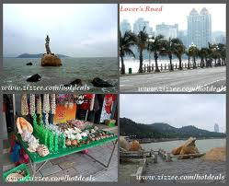
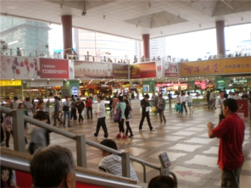
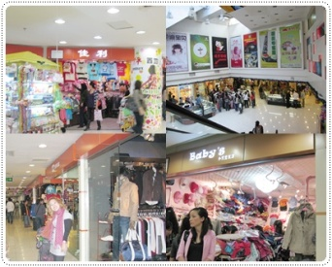
กลางวัน นำท่านไปชอปปิ้งที่ ตลาดกงเป่ย ซึ่งมีสินค้าและอาหารเครื่องดื่มมากมาย ให้ท่านเลือกชมเลือกซื้อ

นำท่านเดินทางเข้าสู่ ฮ่องกง โดยเรือเฟอร์รี่ (ประมาณ 1.15 ชั่วโมง)
สมควรแก่เวลานำท่านเดินทางสู่ สนามบินฮ่องกง อินเตอร์เนชั่นแนล แอร์พอร์ต
17.00 เดินทางจากฮ่องกงโดยสายการบิน Thai reginal airline เที่ยวบินที่ TRB 883
18.55 เดินทางถึง กรุงเทพฯ โดยสวัสดิภาพ พร้อมความประทับใจไม่รู้ลืม
**************************************
**โปรแกรมการเดินทางอาจมีการเปลี่ยนแปลงตามความเหมาะสม และในแต่ละครั้งจะต้องมีจำนวนผู้โดยสารตามที่บริษัทฯ กำหนดไว้
อัตราค่าบริการ ราคาพิเศษสุด ๆ
ผู้ใหญ่ ท่านละ 16,900 บาท
เด็กมีเตียง ท่านละ 16,900 บาท
เด็กไม่มีเตียง ท่านละ 12,900 บาท
พักเดี่ยวจ่ายเพิ่ม ท่านละ 5,900 บาท

ราคานี้รวม
- ตั๋วเครื่องบินไป-กลับ เส้นทางกรุงเทพฯ-ฮ่องกง-กรุงเทพฯ ตามที่ระบุในรายการ
- โรงแรมที่พักตามที่ระบุในรายการ (พักห้องละ 2 – 3 ท่าน)
- อาหารตามที่ระบุในรายการ
- ค่าเข้าสถานที่ท่องเที่ยวตามที่ระบุในรายการ
- ค่ายานพาหนะท่องเที่ยวตามที่ระบุในรายการ
- ค่าหัวหน้าทัวร์คอยอำนวยความสะดวกตลอดการเดินทาง
- ค่าไกด์ท้องถิ่นอำนวยความสะดวกตลอดการเดินทาง
ราคานี้ไม่รวม
- ทิปคนขับรถ และ ไกด์ท้องถิ่น วัน 20 ฮ่องกงดอลล่าร์ (ประมาณ 80 ฮ่องกงดอลล่าร์ ต่อ ท่าน)
- ค่าภาษีมูลค่าเพิ่ม 7 เปอร์เซ็น และ ค่าภาษีหัก ณ ที่จ่าย 3 เปอร์เซ็น
- ค่าใช้จ่ายส่วนตัวนอกเหนือจากที่ระบุในรายการ เช่น ค่าซักรีด ค่าเครื่องดื่มแอลกอฮอล์ เป็นต้น
หมายเหตุ
รายการนี้อาจมีการเปลี่ยนแปลงได้ตามความเหมาะสมขึ้นอยู่กับผลประโยชน์ของผู้เดินทางเป็นหลัก
สนใจในการจอง
โอนเงินมัดจำ ในการจอง ทัวร์ คนละ 10,000 บาท
ชำระส่วนที่เหลือให้หมดก่อน 15 วัน ของวันเดินทาง
โอนมาที่ ธนาคารใด ธนาคารหนึ่ง ในนาม สมปอง เจนชัยจิตรวนิช
ธนาคาร กรุงศรีอยุธยา สาขา สี่แยกวังหิน บัญชีกระแสรายวัน เลขที่บัญชี 2140013280
ธนาคาร กสิกรไทย สาขา รัชดา-ห้วยขวาง ในบัญชีกระแสรายวัน เลขที่บัญชี 089-1069251
ธนาคาร ไทยพาณิชย์ สาขาย่อย เซ็นทรัลปิ่นเกล้า บัญชี ออมทรัพย์ เลขที่ 183-2 10718-9
ธนาคาร กรุงเทพ สาขาย่อย เซ็นทรัล ปิ่นเกล้า บัญชีออมทรัพย์ เลขที่ 095-0-20209-3

หลังการโอนเงิน
กรุณา ส่งหลักฐานต่างๆ ที่แจ้งไว้ด้านล่างนี้ มาที่............
- Fax 02-9481866 สัญญาณ แฟกต์
- หรือ สแกนหลักฐาน ส่งมาที่ อีเมล์ jenchai624@hotmail.com
- สำเนาการโอนเงิน
- เบอร์โทรติดต่อกลับ ของ ผู้จอง และเพื่อนร่วมทาง
- กำหนดวันเดินทาง / ทริปที่ไป / วันเดินทาง
- หากไปต่างประเทศ ขอสำเนาพาสปอต
- สำเนาบัตรประชาชน กรณี ยังไม่มีพาสปอตในขณะนั้น ( ใช้ในการจองตั๋วเครื่องบิน )

สมปอง ทัวร์ /
ใบอนุญาตประกอบธุรกิจการท่องเที่ยว เลขที่ 11 / 05588
Website : www.programtour.com
Email : jenchai624@hotmail.com
Chat : msn : jenchai624@hotmail.com
Chat : Skype : jenchai624
Office 1 : : ตลิ่งชัน 02-8867018-9
Office 2 : รามอินทรา : 02-9481866
Mobile : ไทย : 089-9246304, 087-5149753,
Mobile : เวียดนาม : 091-6003612

